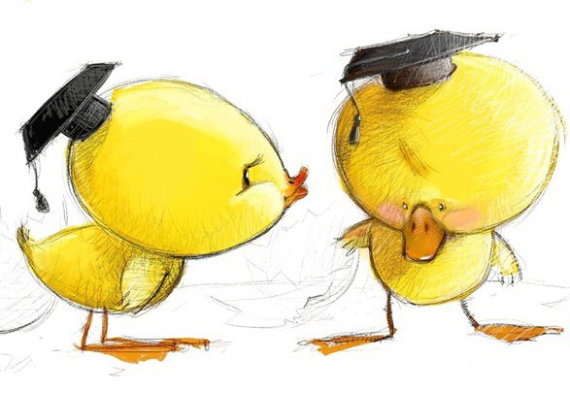


Festivitatea de deschidere
30 SEPT 2022, ORA 9:00, CINEMA FLORIN PIERSIC
Intrare la 8.30
urmata de “Curs de dirigentie”

deschidereA Oficială a anului universitar 2022-2023
la Facultatea de Automatică și Calculatoare
Cursul de studenție (întâlnirea bobocilor cu studenții din anii mai mari)
30 SEPT 2022, ORA 13.00, P03 str Baritiu nr 28

MULT SUCCES IN NOUL AN UNIVERSITAR!

